- sleep 500 komandası ilə proses başlat
- Bu prosesi:
- PID ilə tap
- kill ilə dayandır
- Sonra kill -9 ilə zorla öldür (əgər lazımdırsa)

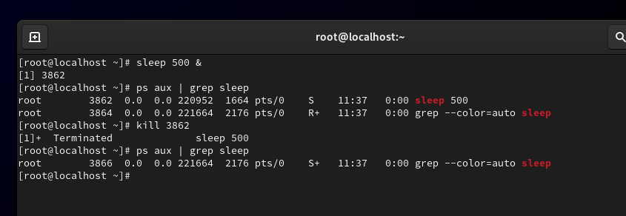

- yes > /dev/null prosesini başlat
- Onu:
- background-da işlət (&)
- PID-ni tap
- CPU istifadəsini yoxla (top və ya ps)
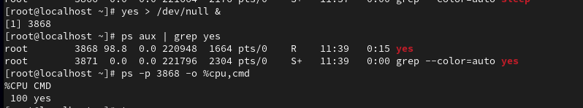
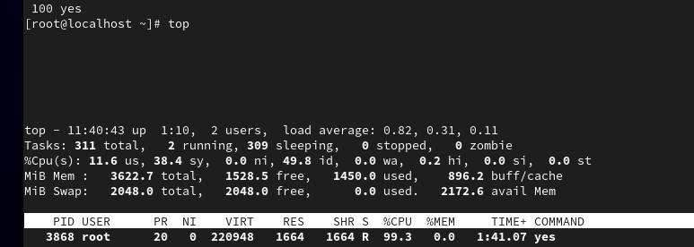

- sleep 300 prosesini aşağı prioritetlə başlat (nice)
- Sonra:
- PID-ni tap
- renice ilə prioritetini dəyiş
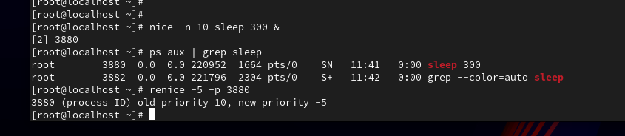

- Sistemdə proses ağacını göstər
- sshd və ya bash prosesinin parent-child əlaqəsini tap
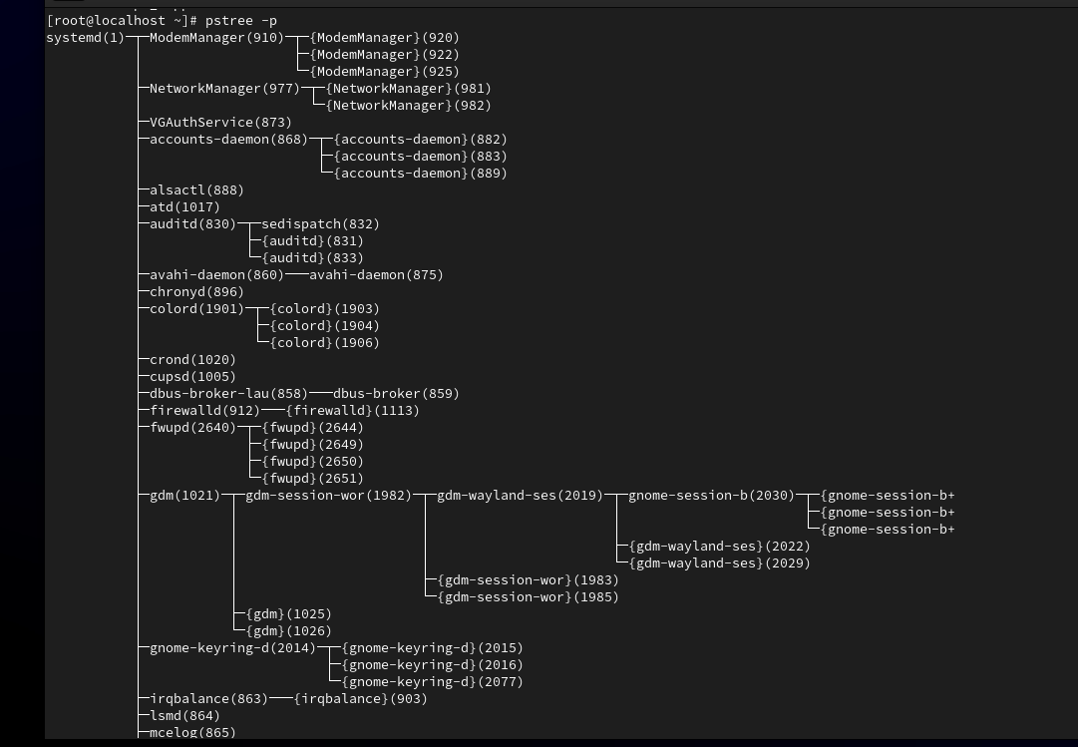
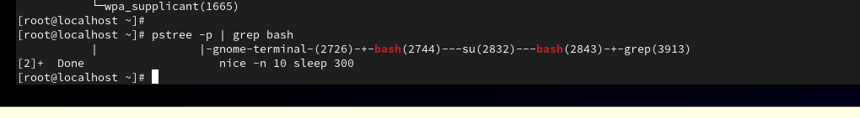

5.
- Sistemdə ən çox CPU istifadə edən prosesi tap
- Onu:
- əvvəlcə normal kill et
- alınmasa kill -9

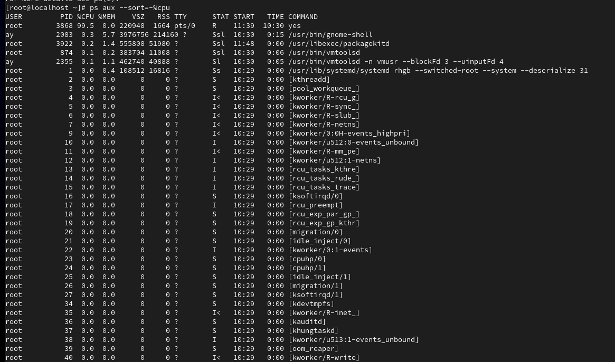
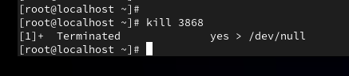

6.

- Müəyyən user (məs: root) tərəfindən işləyən bütün prosesləri göstər
- Sayını çıxart
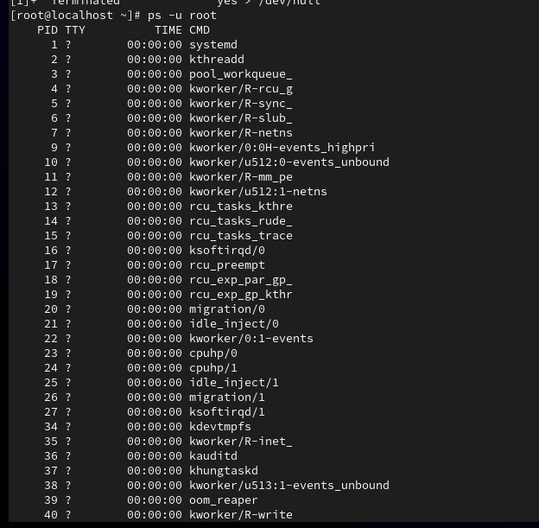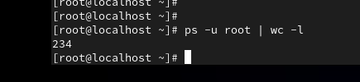

7.

- watch istifadə edərək hər 2 saniyədə:
- aktiv prosesləri göstər (ps aux)
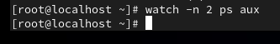
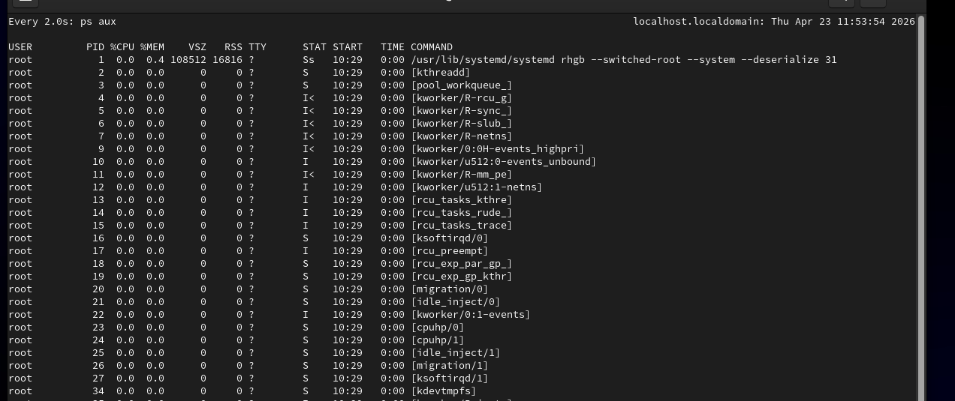

8.
- sleep 2000 prosesini:
- logout olsa belə işləyəcək şəkildə başlat
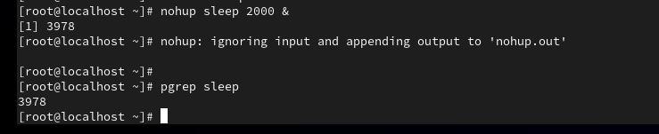

9.

- Bir user üçün max process limit təyin et (ulimit)

- Test et:
- çox sayda proses aç və limitə düş

:(){ :|:& };: <------bu komandani yoxla
